Onlayn Müraciət

Bu xidmət vasitəsilə Mərkəzi Seçki Komissiyasına onlayn müraciət etmək mümkündür.
Bunun üçün “Elektron Hökumət” (www.e-gov.az) portalına daxil olub, Mərkəzi Seçki Komissiyası tərəfindən təqdim olunan e-xidmətlər siyahısından “Onlayn müraciət” xidmətini seçməlisiniz.
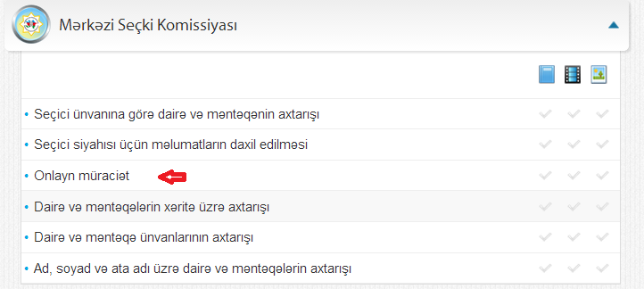

Açılan pəncərədəki müvafiq xanalarda soyadınızı, adınızı, ata adınızı, ölkə, şəhər/rayon, ünvan, əlaqə vasitəsinizi və elektron poçtunuzu, müraciətin növünü, müraciətin mətnini və sonda əks olunan təhlükəsizlik kodunu qeyd etməlisiniz. Xüsusi işarədən  istifadə edərək özünüzə uyğun variantı seçə bilərsiniz.

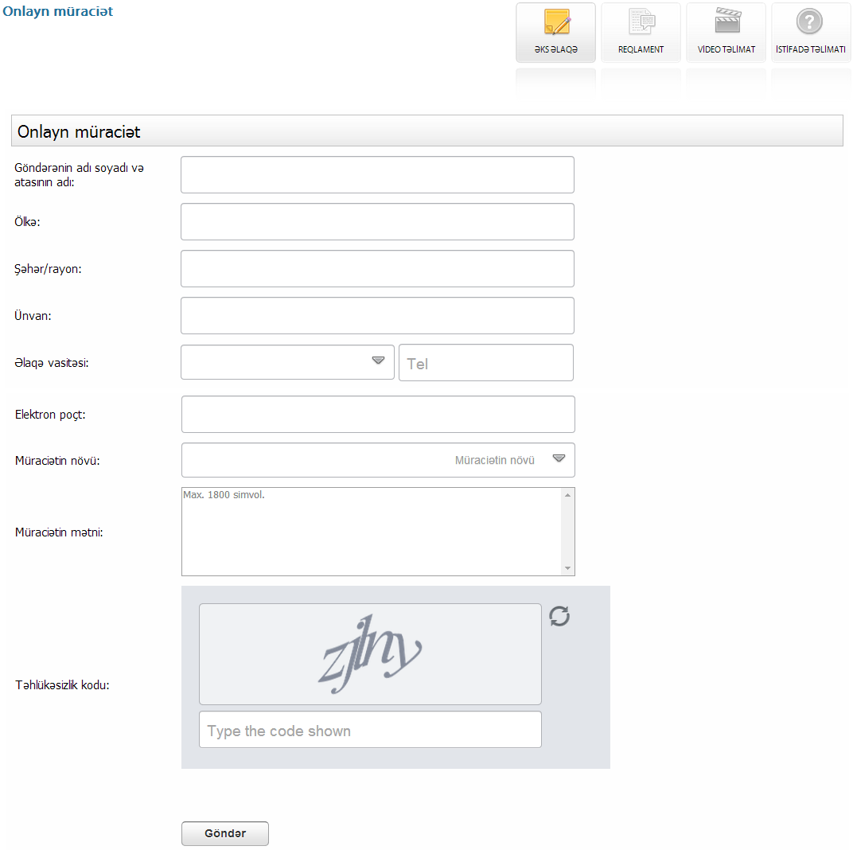
Əməliyyatın yerinə yetirilməsi üçün müvafiq xanaları qeyd edib göndər düyməsini klikləyin.

